**LAPORAN KEAMANAN KOMPUTER**

**ANALISIS FACEBOOK_MESSAGE PCAP FILE**

**Disusun Oleh** :

ERIK SAIFUL RIZAL (1300631030)



**PROGRAM STUDI MANAJEMEN INFORMATIKA D3**

**FAKULTAS TEKNIK**

**UNIVERSITAS MUHAMMADIYAH JEMBER**

**2015**

Tampilan awal File pcap ketika di buka menggunakan Wireshark.

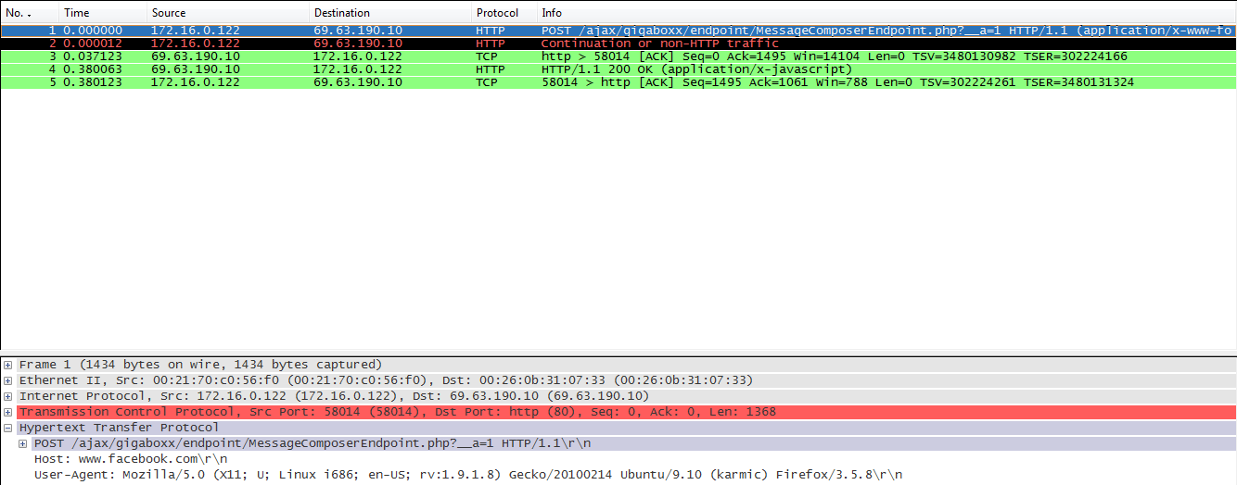

Pertama kali untuk menganalisa File ini, lihat di bagian seperti tampak pada Gambar.



Untuk list kesatu menggunakan Web service ajax dengan metode POST dengan bahasa pemrograman PHP.

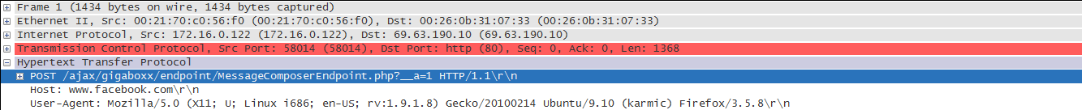

Host yang di pakai saat ini mengambil dari sebuah website [www.facebook.com](http://www.facebook.com).

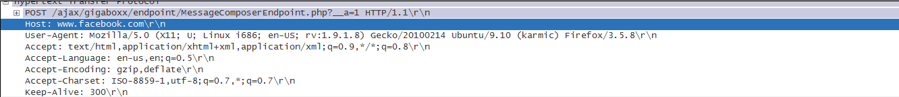

Pengguna memakai browser Mozilla Firefox versi 5.0 dengan Sistem Operasi Linux i686 dengan tipe Linux Ubuntu 9.10.

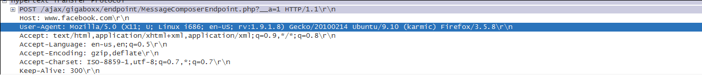

Pada saat semua proses berjalan normal, di temukan Kesalahan (Error) pada bagian ini.

